네트워크 기초 보고서

TCP/IP, HTTP

게임공학부

2014180026

원동욱

**TCP/IP의 정의**

-서로 다른 시스템을 가진 컴퓨터들을 인터넷으로 연결 시킬 때 사용 되는 프로토콜 집합

[출처 : 네이버식백과, <http://terms.naver.com/search.nhn?query=Tcp%2Fip&searchType=&dicType=&subject>=]

**IP 프로토콜과 TCP 프로토콜**

IP 프로토콜

- 호스트 주소 표기, 패킷 분할(병합) 기능도 지원, 오류 체크를 지원하지 않는다.

- 패킷 : “네트워크를 통해 전송하기 쉽도록 자른 데이터의 전송단위”

데이터를 쪼개서 보내고 나중에 한곳에 모이도록 목적지와 데이터의 번호가 설정된다.

인터넷 계층에서 사용 된다.

-IP(호스트 주소) : “호스트를 구분하려고 사용하는 주소 체계”

IPv4 : 32비트로 표현, 인접한 숫자(지역) 끼리 묶어 저장

IPv6 : 128비트로 표현, IPv4가 고갈되어 만들어짐

[인용 : 데이터 통신과 컴퓨터 네트워크 / 박기현 /2013. 09.10 /한빛아카데미㈜]

[출처, 인용: <http://www.doopedia.co.kr/> / 두산백과].

TCP 프로토콜

-신뢰성 있는 데이터 전송을 보장, 연결형 서비스 (full duplex)

-전송 계층에서 사용된다.

-“목적지주소, ‘확인응답’, 오류 검출 및 복원, 실제데이터”등으로 구성됨

-송수신시 계속 확인 응답을 체크 해서 신뢰성이 높다.

[인용 : [https://namu.wiki/w/TCP /](https://namu.wiki/w/TCP%20/) 나무위키][단락 내용 출처 : 데이터 통신과 컴퓨터 네트워크 / 박기현 /2013. 09.10 /한빛아카데미㈜]

UDP 프로토콜

-데이터를 전송 하기만 한다. (simplex)

-TCP보다 빠르지만 데이터의 신뢰성이 떨어진다.

[출처 : 데이터 통신과 컴퓨터 네트워크 / 박기현 /2013. 09.10 /한빛아카데미㈜]

**TCP/IP의 계층**

OSI 7계층 TCP/IP 계층

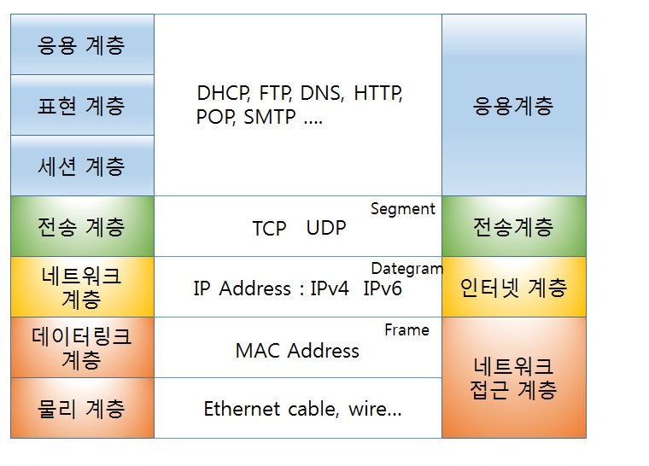

[인용 : 데이터 통신과 컴퓨터 네트워크 / 박기현 /2013. 09.10 /한빛아카데미㈜]

응용계층 : 신뢰성 잇는 데이터 보장, 응용 프로그램 지원

전송계층 : 데이터 간의 전송 기능을 제공

인터넷 계층 : 데이터 간의 전송 경로를 제어

네트워크 접근 계층 : 전송 매체와 물리적 오류를 제어

[**컴퓨터인터넷IT용어대사전** 2011. 1. 20.[전산용어사전편찬위원회](http://terms.naver.com/list.nhn?searchId=au418) [일진사](http://terms.naver.com/list.nhn?searchId=pv174)]

[단락 출처 : 데이터 통신과 컴퓨터 네트워크 / 박기현 /2013. 09.10 /한빛아카데미㈜]

**HTTP(HyperText Transfer Protocol)**

네트워크 상에서 하이퍼 텍스트를 빠르게 교환하기 위한 프로토콜이다.

-하이퍼 텍스트 : 비선형적 텍스트, 독자가 원하는 대로 읽을 수 있다.

[출처 : 문학비평용어사전/ 한국문학평론가협회 /2006. 1.30 /국학자료원]

80번 포트 사용한다

URI주소에 명시 해서 사용 되어진다. ex <http://www.korea.co.kr>

비상태 연결 : 요청과 응답이 후 바로 TCP 연결이 해제 되어진다

요청 메시지

-요청문 (<요청 메소드> <URL> <HTTP 버전>) 클라이언트의 서버 명령

예)  GET /images/logo.gif HTTP/1.1 [인용 : https://ko.wikipedia.org/wiki/HTTP]

요청 메소드

GET : URL의 문서 내용 반환, 응답 메시지의 바디에 포함

HEAD : 문서 정보 반환

PUT : 문서를 전달

POST: 사용자의 정보 전달

헤더 (<헤더 이름> : < 헤더 값>) 클라이언트와 서버 사이의 부가 정보를 전달

Ex) Accept-Language: en [인용 : https://ko.wikipedia.org/wiki/HTTP]

바디 : 기타 메시지를 적어서 낸다

응답 매세지

상태문 <HTTP 버전> <상태 코드> <상태 이름>

상태 코드와 상태이름은 전송 상태를 나타난다.

헤더 (<헤더 이름> : < 헤더 값>) 클라이언트와 서버 사이의 부가 정보를 전달

바디 : 기타 메시지를 적어서 낸다

[단락 내용 출처 : 데이터 통신과 컴퓨터 네트워크 / 박기현 /2013. 09.10 /한빛아카데미㈜]

[참고 문헌]

1. 데이터 통신과 컴퓨터 네트워크 / 박기현 / 2013.09.10/한빛아카데미㈜

1. 네이버 지식 백과 , <http://terms.naver.com/search.nhn?query=Tcp%2Fip&searchType=&dicType=&subject>=
2. 나무 위키

https://namu.wiki/w/TCP/IP

https://namu.wiki/w/HTTP?from=http

1. 위키디피아

https://ko.wikipedia.org/wiki/%EC%9D%B8%ED%84%B0%EB%84%B7_%ED%94%84%EB%A1%9C%ED%86%A0%EC%BD%9C_%EC%8A%A4%EC%9C%84%ED%8A%B8

https://ko.wikipedia.org/wiki/HTTP

1. 두산 백과

https://www.doopedia.co.kr/doopedia/master/master.do?_method=view&MAS_IDX=101013000876976

1. 컴퓨터인터넷IT용어대사전 2011. 1. 20.전산용어사전편찬위원회 일진사
2. 문학비평용어사전/ 한국문학평론가협회 /2006. 1.30 /국학자료원